Elkjøp styrker tilbudet - kjøper nordisk serviceselskap

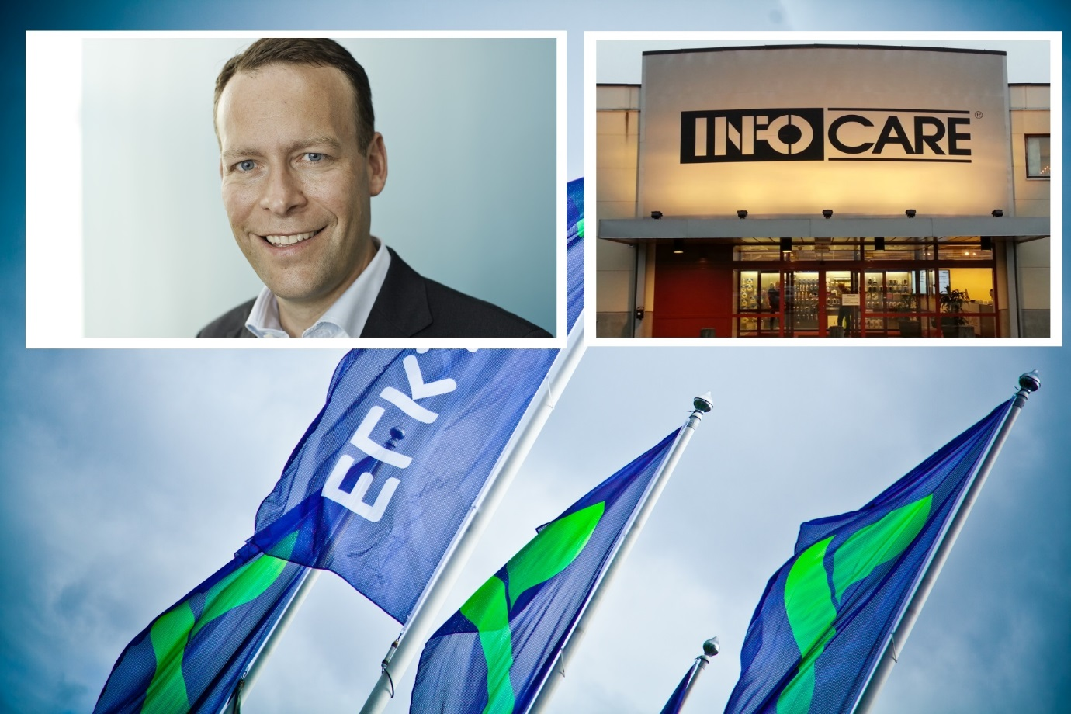

Elkjøp overtar service- og reparasjonsaktøren Infocare Workshop. –– Oppkjøpet vil styrke vårt servicetilbud ved å sikre effektive reparasjoner og et endre bedre tjenenestetilbud, sier direktør Jaan Ivar Semlitsch.
Elkjøp Nordic AS signerte 23. oktober en avtale om oppkjøp av service- og reparasjonsaktøren Infocare Workshop.
Selskapet har vært Elkjøps hovedsamarbeidspartner på verkstedtjenester innenfor produktkategoriene TV, lyd, data, nettbrett og kamera siden 2007.
- Folk har aldri vært mer avhengig av sine elektroniske produkter enn i dag og det er vesentlig at reparasjoner går smidig og effektivt. Et stort flertall oppgir derfor at det er meget viktig å få god hjelp dersom noe skulle gå galt. Dette oppkjøpet vil styrke vårt servicetilbud ved å sikre effektive reparasjoner og et endre bedre tjenenestetilbud. Vi er meget tilfredse med avtalen, sier konsernsjef for Elkjøp Nordic AS, Jaan Ivar Semlitsch.
Infocare Workshop har 330 ansatte og omsetter årlig for rundt NOK 350 millioner. Virksomheten har i dag fire verksted i Norden lokalisert i Kongsvinger (Norge), i Helsinki (Finland) og i Växsjö og Linköping (Sverige).
Elkjøp står for ca. halvparten av volumet Infocare håndterer mens det resterende kommer fra andre samarbeidspartnere.
- Gjennom dette oppkjøpet får vi en viktig del av verdikjeden og kundetilbudet innlemmet i vår egen virksomhet. Det vil styrke vårt tilbud til kunden vesentlig og dessuten sikre at vi fortsatt har en effektiv og kompetent ettersalg-virksomhet lokalt i Norden, sier Semlitsch.
Infocare Workshop håndterer 3-400.000 reparasjoner i året.
Oppkjøpet er oversendt konkurransemyndighetene og skal nå godkjennes av de rette instanser der.

